Домашнее задание по сольфеджио 6 класс

- Повторить пройденную тему - СИНКОПЫ.
Синкопа в музыке – это смещение ритмического ударения с сильной доли на слабую.
- Синкопы чаще всего возникают при появлении длинных звуков на слабом времени после коротких длительностей на сильном времени.Такие синкопы обычно звучат остро, повышают энергичность музыки, часто можно услышать их в танцевальной музыке. Например:
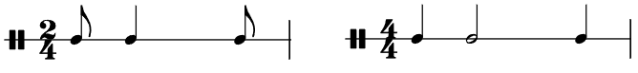
- Можно выделить другой вид синкоп, когда длинный звук на слабом времени появляется после паузы на сильной доле. Например:
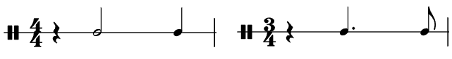
- Также синкопы могут возникать при появлении длинных звуков на границе двух тактов (междутактовые синкопы). В таких случаях нота начинает звучать в конце одного такта, а заканчивает – уже в следующем. Две части одного звука, расположенные в соседних тактах, соединяются с помощью лиги. При этом продолжение длительности занимает время сильной доли, которая, получается, пропускается, то есть не ударяется. Например:

- Выучить и петь мелодию диктанта, который писали на прошлом уроке, наизусть:
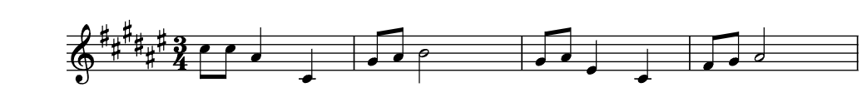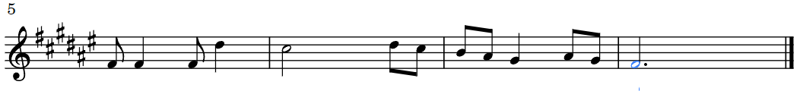

.

Дорогие ребята и родители!
По всем вопросам (непонятная тема, трудности с домашним заданием и др.) можно и нужно писать мне на почту darsert.solf@gmail.com

